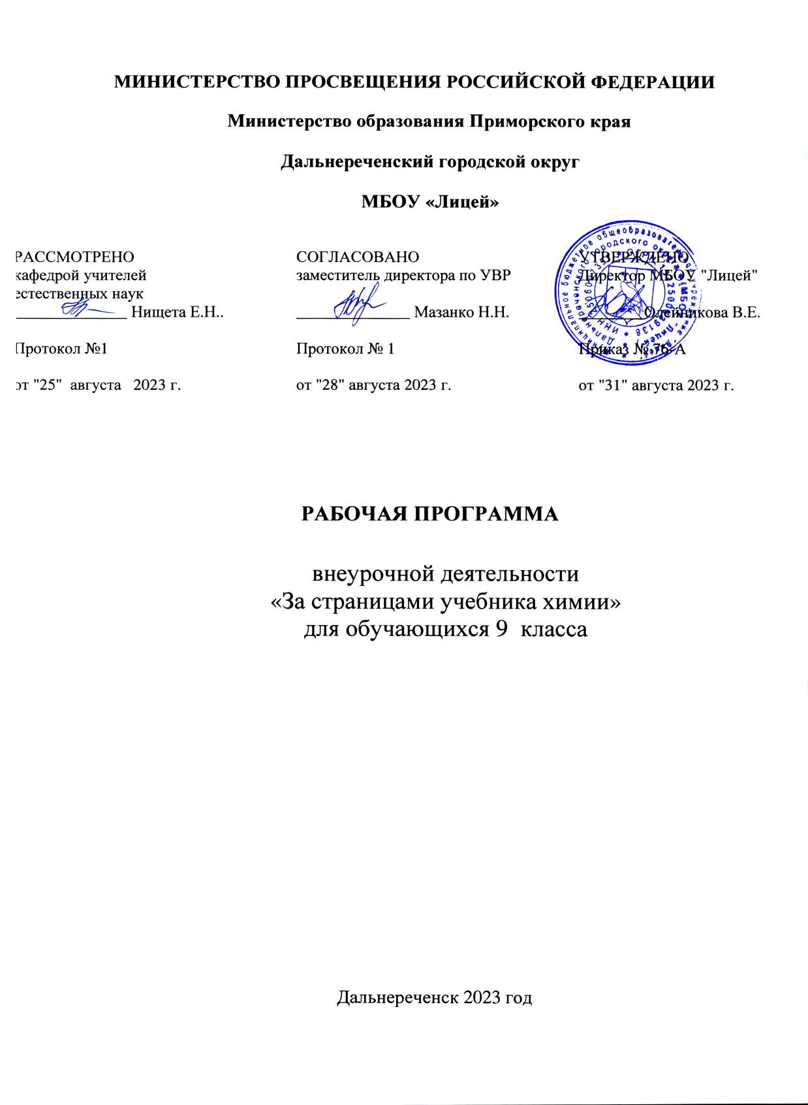

1. Пояснительная записка
Рабочая программа внеурочной деятельности «За страницами учебника химии» предназначена для учащихся 9 класса основной школы. Составлена на основе фундаментального ядра содержания общего образования, требований к результатам основного общего образования, представленных в Федеральном государственном стандарте общего образования второго поколения и дифференциации содержания с учетом образовательных потребностей, индивидуальных возможностей и способностей учащихся
Данный курс является пропедевтическим (предпрофильным) и выполняет задачи практико-ориентированной помощи в приобретении личностного опыта выбора собственного содержания образования, ориентируя на естественнонаучный профиль обучения. Как отмечается в концепции школьного химического образования, “основной задачей пропедевтических (предпрофильных) курсов является формирование у школьников первоначального целостного представления о мире на основе сообщения им некоторых химических знаний”.
Основная цель программы: создание условий для реализации задачи предпрофильной подготовки, ориентации и оценки возможности продолжения образования в естественнонаучном направлении, развитие у школьников навыков экспериментальной деятельности.
Задачи программы:
-создать условия для повышения теоретических знаний по химии;
-совершенствовать технику химического эксперимента;
-применять полученные знания для изучения объектов повседневной жизни;
-формировать осознанную мотивацию на выбор естественнонаучной профессии;
-формировать коммуникативные навыки, которые способствуют развитию умений работать в группе, вести дискуссию, отстаивать точку зрения;
-создать условия для развития познавательной активности, самостоятельности, аккуратности.
2. Содержание обучения.
“Расчеты по химическим уравнениям” (10 ч.)
Вычисление массы (объема, количества вещества) одного из участников реакции по известной массе (объему, количеству вещества) другого участника реакции. Определение количества (массы, объема) продукта реакции, если один из реагентов взят для реакции в растворе. Определение количества (массы, объема) продукта реакции, если один из сореагентов взят для реакции в избытке. Вычисление выхода продукта (в %) реакции от теоретически возможного. Вычисление массы (объема) продукта реакции по известной массе (объему) исходного вещества, содержащего определенную долю примесей. Определение состава 2 компонентной смеси по массам веществ, образующихся в ходе одной или нескольких реакций.

"Расчеты состава растворов" (3 ч.)
Концентрация растворов. Массовая доля растворенного вещества. Молярная концентрация растворенного вещества. Правила креста или квадрат Пирсона.

«Металлы» (9 ч).
ПР №1. Приготовление раствора заданной концентрации и молярности.
ЛР №1. Щелочные металлы. Распознавание металлов по окрашиванию пламени солями щелочных и щелочно-земельных металлов.
ЛР №2. Взаимодействие магния с водой. Взаимодействие оксида кальция с водой. Качественные реакции на ионы Са²⁺ и Ва²⁺ . Устранение жесткости воды.
ЛР №3. Взаимодействие алюминия с водой. Растворение алюминия в щелочи. Алюминотермия.
ЛР №4. Получение оксида хрома (III) из дихромата аммония. Превращение хроматов в дихроматы. Окислительные свойства дихромат-иона.
ЛР №5. Горение железа в кислороде. Качественные реакции на ионы Fe²⁺и Fe³⁺ . Отношение железа к кислотам. Коррозия при контакте различных металлов.
ЛР №6. Соединения марганца. Качественные реакции.
ПР №2-3. Распознавание катионов в смеси веществ: Са²⁺ , Ва²⁺, Cu²⁺, Fe²⁺ , Fe³⁺, Mg²⁺,Ni ²⁺

"Неметаллы" (8 ч.)
Блок № 1 “Сера и ее соединения”
ЛР №7. Плавление серы. Получение пластической (аморфной серы). Взаимодействие серы с металлами.
ЛР №8. Получение сероводорода. Горение сероводорода и его кислотные свойства. Растворение сероводорода в воде. Почернение серебряных и медных пластинок при погружении их в сероводородную воду.
ЛР №9. Получение оксида серы (IV) и сернистой кислоты действием концентрированной серной кислоты на медь. Обесцвечивание живых цветов оксидом серы (IV). Свойства сернистой кислоты.
ЛР №10. Гигроскопические свойства серной кислоты. Обугливание сахарной пудры.
Блок № 2 “Азот и фосфор”
ЛР №11. Получение азота из нитрита аммония. Возгонка хлорида и карбоната аммония.
Каталитическое окисление аммиака в присутствии оксида хрома (III).
ЛР №12. Получение азотной кислоты из селитры. Горение скипидара в азотной кислоте.
Получение оксида фосфора и фосфорной кислоты.
Блок № 3 “Углерод и кремний”
ЛР №13. Адсорбция активированным углем газов, красящих жидкостей и пахучих веществ. Получение углекислого газа. Гашение оксидом углерода (IV) горящей свечи.
ЛР №14. Взаимодействие оксида кремния с гидроксидом натрия. Получение геля кремниевой кислоты.
Модуль №5 “Основы химической кинетики" (2 ч.)
Химическое уравнение, термохимическое уравнение. Выход продукта реакции. Скорость химической реакции. Химическое равновесие. Расчеты по термохимическим уравнениям.
ЛР №15.Зависимость скорости реакции от температуры. Правило Вант-Гоффа. Теплота сгорания. Закон Гесса.

“Решения задач повышенного уровня сложности" (2 ч.)
Решение задач повышенной трудности, творческих задач, задач по материалам ГИА, нестандартных задач.

ПЛАНИРУЕМЫЕ РЕЗУЛЬТАТЫ
ЛИЧНОСТНЫЕ РЕЗУЛЬТАТЫ

Личностные результаты освоения программ общего образования достигаются в ходе обучения химии в единстве учебной и воспитательной деятельности в соответствии с традиционными российскими социокультурными и духовно-нравственными ценностями, принятыми в обществе правилами и нормами поведения и способствуют процесам самопознания, саморазвития и социализации обучающихся.
Личные результаты отражают готовность обучающихся руководствоваться системой позитивных ценностных ориентаций и расширением опыта деятельности на ее основе, в том числе в части:
1) патриотического воспитания :
ценностного отношения к отечественному культурному наследию, осознанию и научному наследованию, понимания значения химической науки в жизни современного общества, способности обладать соответствующей информацией о передовых достижениях и открытиях мировой и отечественной химии, заинтересованности в научных знаниях об исследованиях мира и общества;
2) гражданского воспитание:
представления о социальных нормах и правилах межличностных отношений в коллективе, коммуникативной компетентности в общественно полезной, учебно-исследовательской, творческой и других видах деятельности, готовности к разнообразной совместной деятельности при выполнении образовательных, познавательных задач, выполнении будущих экспериментов, развитии научных проектов, стремлении к взаимопониманию и взаимопомощи в процессе этой учебной деятельности, оценки собственного поведения и поступков своих товарищей с позиции моральных и правовых норм с учётом осознания последствий поступков;
3) ценности научного познания :
мировоззренческим представлениям о явлениях и химических реакциях, соответствующих современному уровню развития науки и составляющих основу для понимания сути научной картины мира, представлениях об основных закономерностях развития природы, взаимосвязях человека с природной средой, о роли химии в познании этих закономерностей
познавательные мотивы, направленные на получение новых знаний по химии, необходимые для объяснения наблюдаемых процессов и явлений, познавательной, информационной и читательской культуры, в том числе навыков самостоятельной работы с учебными текстами, справочной литературой, доступными техническими средствами информационных технологий;
интерес к обучению и познанию, любознательность, готовность и способность к самообразованию, проектной и исследовательской деятельности, к осознанному выбору направленности и уровня обучения в будущем;
4) формирование культуры здоровья :
осознание ценности жизни, ответственного отношения к здоровью, установки на здоровый образ жизни, осознание последствий и неприятие вредных привычек (употребления алкоголя, наркотиков, курения), необходимость определения правил безопасности при возникновении химических заболеваний в быту и реальной жизни;
5) трудового воспитания:
интерес практическому изучению профессией и труда различного рода, уважением к труду и результатами трудовой деятельности, в том числе на основе применения предметных знаний по химии, осознанным выбором индивидуальной траектории продолжения образования с учётом личностных интересов и способностей к химии, общественных интересов и потребностей

6) экологического воспитания:
Экологически целесообразное отношение к природе как источнику жизни на Земле, основе её существования понимание ценностей здорового и безопасного образа жизни, ответственное отношение к собственному физическому и психическому здоровью, осознание ценности соблюдения правил безопасного поведения при работе с веществами. А так же в ситуациях, угрожающих здоровью и жизни людей;
способности применять знания, получаемые при изучении химии, для решения задач, связанных с окружающей природной средой, для повышения уровня экологической культуры, осознания глобального характера экологических проблем и путей их решения с помощью методов химии, экологического мышления, умения руководствоваться им в познавательной, коммуникативной и социальной практике.

МЕТАПРЕДМЕТНЫЕ РЕЗУЛЬТАТЫ

В составе метапредметных результатов выделяют значимые для формирования мировоззрения общенаучные понятия (закон, теория, принцип, факт, система, процесс, эксперимент и др.), которые используют в естественно-научных учебных предметах и позволяют на основе знаний из этих предметов формировать представление о целостной научной картине мира, и универсальные учебные действия (познавательные, коммуникативные, регулятивные), которые предполагают формирование возможности для самостоятельного планирования и осуществления учебной деятельности.

Познавательные универсальные учебные действия
Базовые логические действия:
Умение использовать приемы логического мышления при освоении знаний: раскрывать смысл химических понятий (выделять их характерные признаки, устанавливать взаимосвязь с другими понятиями), использовать понятия для объяснения отдельных явлений и фактов , выбирать основания и критерии для классификации веществ и химических реакций, устанавливать причинно- следственные связи между объектами изучение, строить логические рассуждения (индуктивные, дедуктивные, по аналогии), делать выводы и заключения;
умение применять в процессе познания понятия (предметные и метапредметные), символические (знаковые) модели, используемые в химии, преобразовывать широко применяемые в химии модельные представления – химический знак, химическая формула и уравнения химической реакции- при решении учебно-познавательных задач, с учётом этих модельных представлений выявлять характеризовать существенные признаки изучаемых объектов – химических веществ и химических реакций., выявлять общие закономерности, причинно-следственные связи и противоречия в изучаемых процессах и явлениях.
Базовые исследовательские действия :
умение использовать поставленные вопросы в качестве инструмента познания, а также в качестве основы для формирования гипотезы по правильности выдвигаемых суждений;
приобретение опыта по планированию, организации и проведению ученических экспериментов, умение наблюдать за ходом процесса, самостоятельно прогнозировать его результат, формулировать обобщение и выводы по результатам проведённого опыта, исследование, составление отчёта о проделанной работе.
Работа с информацией:
выбирать, анализировать и интерпретировать информацию о различных видах и формах представлений, распространяющуюся из разных источников (научно-популярная литература химического содержания, справочные пособия, ресурсы Интернета), критически оценивать противоречивую и недостоверную информацию;
умение применять различные методы и запросы при поиске и отборе информации и соответствующих данных, необходимых для выполнения учебных и познавательных задач определенного типа, приобретение опыта в области использования информационно-коммуникативных технологий, овладение культурой использования различных поисковых систем, самостоятельно выбирая оптимальную форму представления информации и иллюстрировать решаемые задачи несложными схемами, диаграммами, другими формами графики и их комбинациями;
умение использовать и анализировать в процессе учебной и исследовательской деятельности информацию о влиянии промышленности, сельского хозяйства и транспорта на состояние окружающей природной среды.

Коммуникативно-универсальные учебные действия:
Умение задавать вопросы (в ходе диалога и (или) обсуждения) по существу обсуждаемой теме, формулировать свои предложения относительно выполнения предложенной задачи;
Приобретение опыта презентации результатов выполнения химического эксперимента (лабораторного опыта, лабораторной работы по исследованию свойств, учебного проекта);
Заинтересованность в совместной со сверстниками познавательной и исследовательской деятельности при решении возникающих проблем на основе учёта общих интересов и согласований позиций (обсуждения, обмен мнениями, «мозговые штурмы», координация совместных действий, определение критериев по оценке качества выполнения работы и др).

Регулятивно-универсальные лечебные действия:
умение самостоятельно определять цели деятельности, планировать, изучать, контролировать и при необходимости корректировать деятельность, выбирать наиболее целесообразные решения своих образовательных и познавательных задач, самостоятельно составлять или корректировать предлагаемый алгоритм действий при выполнении заданий с учётом получения новых знаний об изучаемых объектах – веществах и наблюдениях , оценка полученного результата ожидаемой цели, умение использовать и анализировать контексты, предполагаемые в ожидаемых заданиях.
Предметные результаты:
-о роли химии в понимании законов окружающего мира;
-о телах и веществах, свойствах различных веществ, о физических явлениях в химии, признаки протекания химических реакций, простые и сложные вещества, смесь, способы разделения смесей;
-относительная атомная и молекулярная масса, массовая доля химического элемента в соединении, массовая доля вещества в растворе, количество вещества, молярная масса, число структурных частиц, закон Авогадро, молярный объем газов, молярная концентрация;
-способы получения кислорода и водорода, горение в кислороде веществ;
-свойства воды, растворимость, значение растворов, типы растворов, процесс кристаллизации, способ получения дистиллированной воды, электролиты и неэлектролиты;
-основные классы соединений: кислоты, основания, оксиды, соли в быту, классификациюсоединений, реакция нейтрализации, титрование, окраска индикатора в различных средах, генетическкая связь;
-способы распознавания металлов и их соединений, качественные реакции некоторых металлов и их соединений, виды коррозии металлов, алюмотермия, жесткость воды и способы ее устранения;
-способы получения и распознавания неметаллов и их соединений, свойства соединений неметаллов;
-скорость химической реакции, химическое равновесие, зависимость скорости реакции от различных факторов, правило Вант-Гоффа, закон Гесса.
-профессии, связанные с химией.
учащиеся приобретут следующие умения:
-работать с простейшим лабораторным оборудованием;
-проводить и описывать наблюдение и эксперимент под руководством учителя;
- этапы проведения практической работы по химии и оформления результатов;
-составлять и объяснять уравнения химических реакций;
-получать некоторые газы, сложные, простые вещества, описывать их состав и свойства;
-распознавать металлы по окраски пламени, качественным реакциям, определять жесткость воды, получать металлы и их соединения, описывать их состав и свойства;
-распознавать и получать соединения неметаллов, описывать их состав и свойства;
-проводить вычисления, связанные с понятиями: количество вещества, молярная масса, число структурных частиц, закон Авогадро, молярный объем газов, находить массу и объема газа по заданному количеству вещества;
-вычислять массовую долю вещества в растворе, проводить вычисления, связанные с молярной концентрацией;
-находить массовую долю элемента в соединении, химическую формулу вещества по массовым долям элементов, по массе исходного вещества или его компонентов;
-вычислять массу (объема, количества вещества) одного из участников реакции по известной массе (объему, количеству вещества) другого участника реакции;
-определять количество (массу, объем) продукта реакции, если один из сореагентов взят для реакции в растворе;
-определять количество (массы, объема) продукта реакции, если один из сореагентов взят для реакции в избытке;
-вычислять выхода продукта (в %) реакции от теоретически возможного;
-вычислять массу (объем) продукта реакции по известной массе (объему) исходного вещества, содержащего определенную долю примесей;
-определять состав 2 компонентной смеси по массам веществ, образующихся в ходе одной или нескольких реакций;
-рассчитывать концентрацию растворов, массовую долю растворенного вещества, молярную концентрацию растворенного вещества;
-проводить расчеты по термохимическим уравнениям, устанавливать закономерность между факторами влияющими на скорость химической реакции, химическим равновесием и химическим процессом и явлением.

Тематическое планирование.
№ | Название разделов и тем программы | Количество часов
 |  | всего | Контрольные работы | Практические работы | Лабораторные работы
1 | Расчеты по химическим уравнениям | 10
2 | Расчеты состава растворов | 4
3 | Металлы | 9 |  | 2 | 6
4 | Неметаллы | 8 |  |  | 9
5 | Решение задач повышенной сложности | 3
Итого |  | 34 |  | 2 | 15

